自制车模的骄傲
卓大你好！
作为A类热门赛事的“高桌”，愚十分钦佩您在网络上听取采纳选手们的意见，和参赛选手学生们打成一片的态度，这是相当难能可贵的，别的赛事很难做到的，我是一名已经大四的20届智能车竞赛缩微电磁组的参赛选手，毕业在即，由于即将入职菊厂无法参加21届智能车竞赛，但个人因为毕业设计要求（和21届智能车竞赛相关）和自身对智能车竞赛的热爱和坚持，我做了一辆100g左右的飞檐走壁小车，还是用了一些小巧思，有一些可借鉴的地方，开源给大家，在这里想给各位坚持自制车模的同学们打个气，自制车模有自制车模的骄傲。
面对龙飞轮趣等多家竞赛的成品车模，在早期，自制车模拥有绝对的重量优势，但是现在在平衡已经被打破的情况下，自制车模的选手相当大的一部分要么放弃自制选择成品车模，要么选择坚持自制突破进100g，在这里我想跟各位分享我的车模方案和制作思路
设计车模，绕不开传动，齿轮，安装孔定位布局，重心分布，在这里我想跟大家说一些我踩过的坑走过的路，首先，SW肯定是要会的，即使不会装配体绘制，也要会画单独的零件拼在一起，微缩小车在不使用复杂齿轮组合传动的情况下，传统的两轮或者四轮差速车模只需要会画单个零件就行，齿轮可以选用凯元工具箱或者SW的标准库，下面进入正题分享方案。
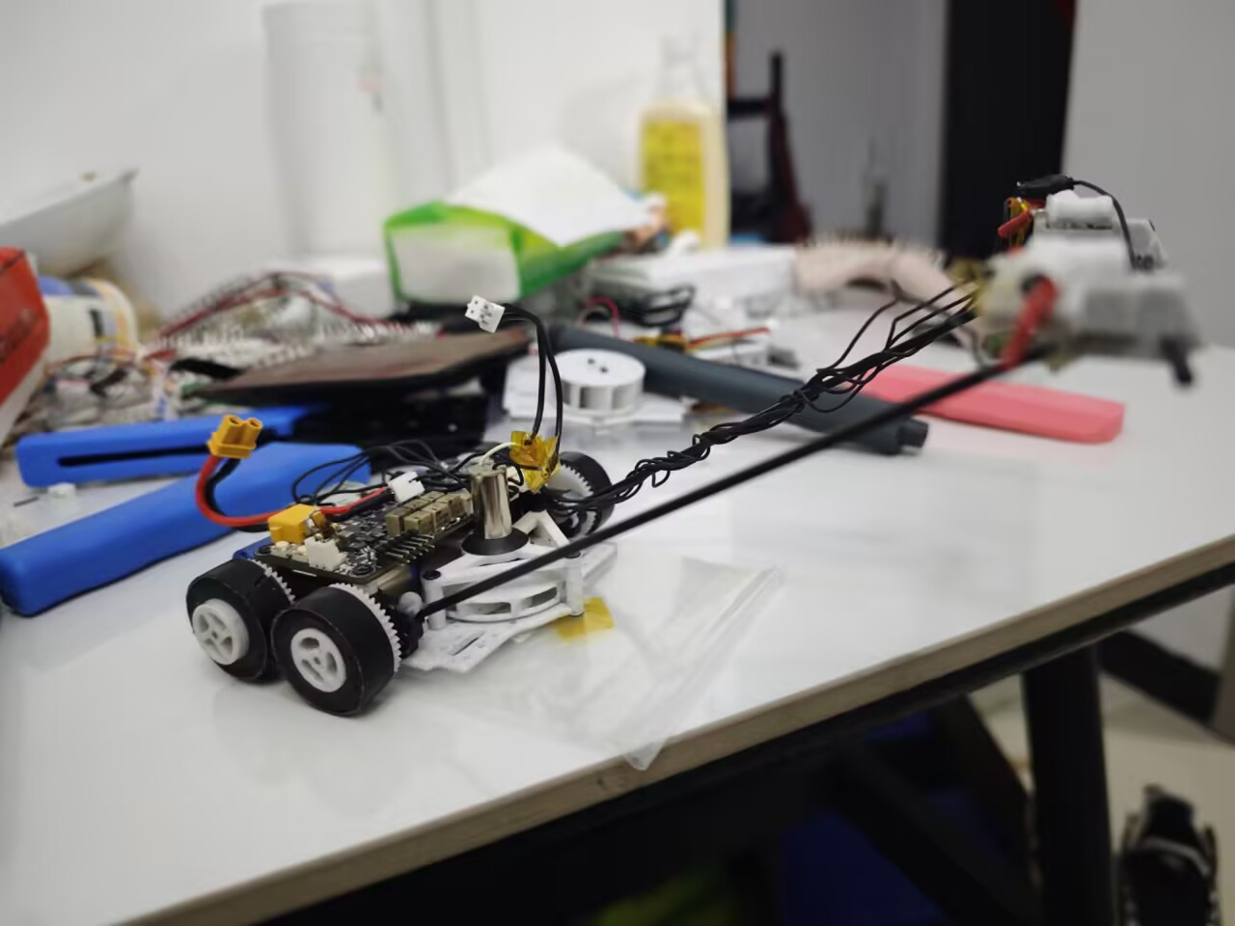
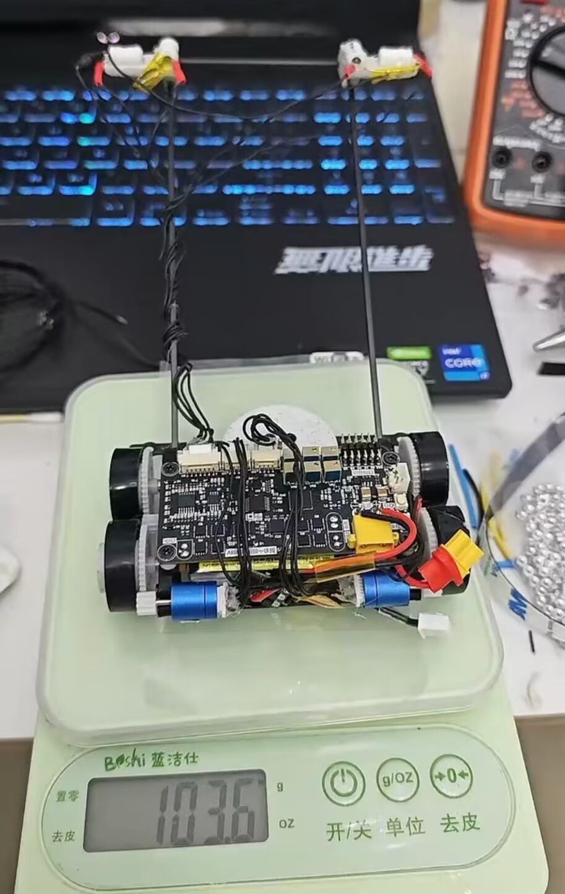

首先，整车采用龙邱科技的微缩一体板作为硬件参考，负压部分可以选用2s的8520或者8523（模块总重10g左右），亦可使用王昱顺大佬提供的开源minifoc电调（选用1103的话，大约6g）
图片中的103.6g是装的龙邱的学习板，板厚1.6mm，我已验证改成0.8mm双层板，即可减少4g板重，嘉立创免费打样的同时压进100g，并且XT30接头，线的长短等细节都有优化空间，电机采用030超力电机（和龙邱030/逐飞”N30”一样重），逐飞的成品编码器（可集成在车轴上进一步减重），电池采用的是2s的50c 180mah
负压部分：个人的结论是底盘开孔不能过大（气流走向要理解），扇叶和底盘之间的缝要小，至少要1mm之内（高速转起来的时候），底盘膜可以采用20届哈工程大佬的双层膜开源设计，可以有效防止漏气的同时，多余底盘膜材料还能用作收纳袋

传动：这是折磨我最久的一部分，传动要直线性好，要稳，我使用民用商业FDM打印机（A1 MINI、P2S）都无法满足我对齿轮，车轴的同轴直线性的要求，我用了一堆“奇技淫巧”去优化3D打印的车轴和齿轮，甚至可以用“闹麻了”来形容，性能好的，对我来说被迫掏出车内空间（可参考Bilibili紫风牵阳大佬的设计），牛爷爷佬的开源设计倒是可以做到较好的直线性和传动平稳度，但是无法集成编码器于车轴之上
在这，我想引入一个“古老的门派”，相信大部分选手同年的时候都看过《四驱兄弟》这部动画片，国内现在也有很多四驱车竞速比赛视频，他们的模型车使用的是导轮在轨道内高速运动，对控制的要求基本为0，但是车身机械设计却有极大的参考价值（大家可以在网上搜一下便知其车速之快），重要的是，四驱车竞速比赛从90年代开始至今有30年以上的历史，相关的车轮拆装工具，不同大小的轮毂搭配等，都已成系统体系，并且都有在淘宝等网络平台大量销售，便于获取，举个例子
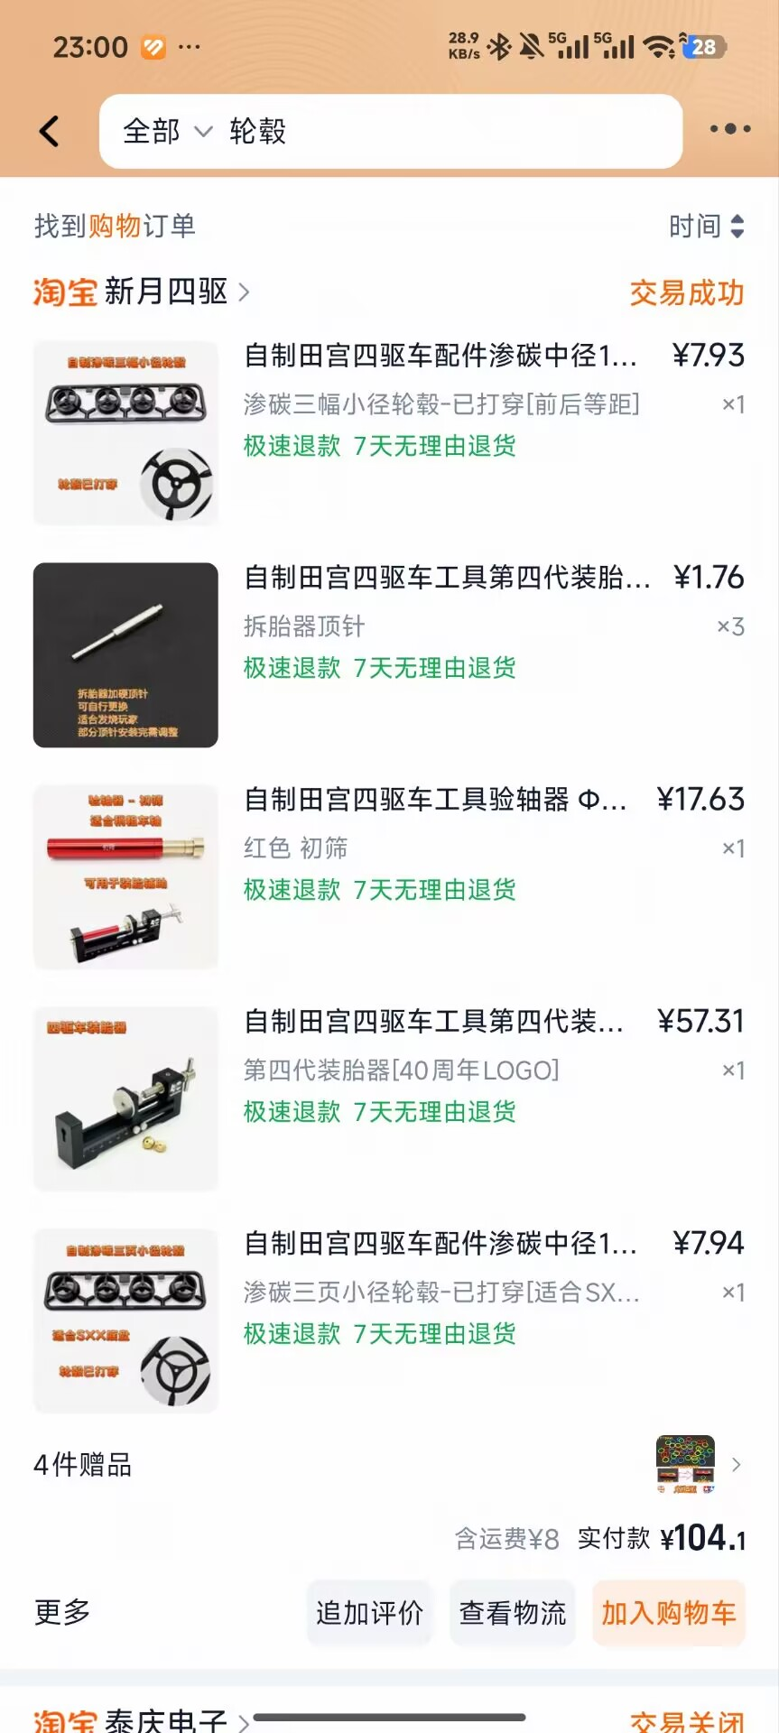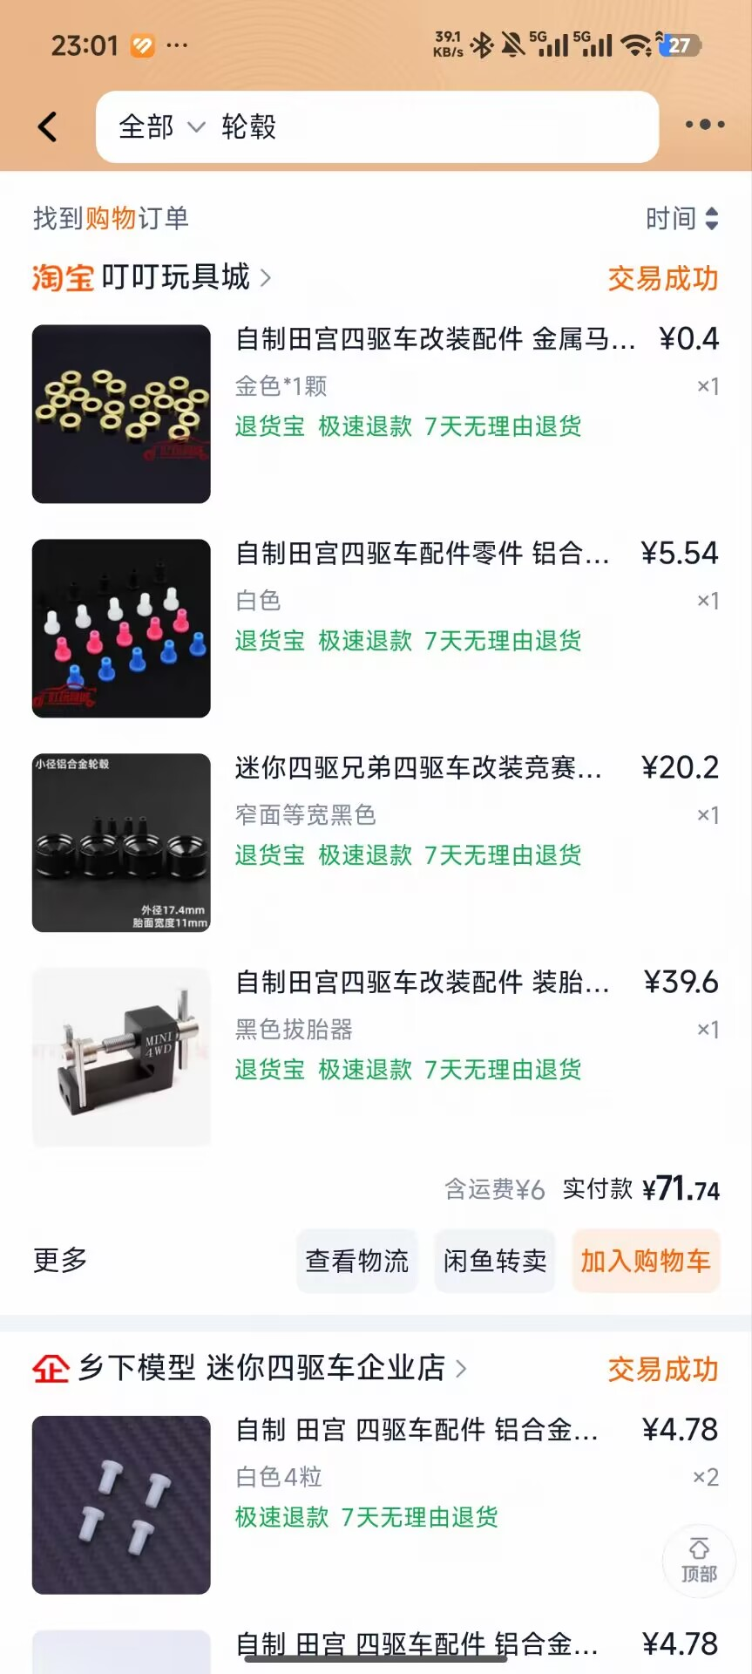

玩具厂家做的铝合金轮毂，或者是掺有碳纤维的高强度塑料轮毂都十分便宜，并且轻便。
重要的是，有相关的专用拆装工具用以保证传动的直线性不会因装配问题过分困扰。
（相信很多同学在装配龙邱Q车模调松紧亦或者是以前的C、F车模中都有过左右轮装配后齿轮啮合力不均匀导致左右轮速度环给的参数很不一样的情况，如此虽不能彻底解决，但大幅减少却是没什么问题的）
比如车轴拆装进轮毂中都是通过过盈配合使用工具压拔完成的，车轴的直线性也有专门的验轴器来保证（四驱车基本上都是基于2mm的车轴）。车轮和轴承之间的摩擦也有专门的抗磨擦的金属小套环来消除，比起大量在传动部分使用打印件，个人认为四驱车发展了几十年下来，在这方面还是非常顶的。
相关的自制机械零件，在如今消费级FDM打印机只需一千左右的情况下，结构件验证可以使用PLA或者PETG-CF,热床喷点胶水即可，后续需要强度，嘉立创CNC、金属3D打印、铨州制造CNC打样，各位“自制老玩家”都是常客了。
言归正传，传动方面上，我使用的是两个外5内2，厚度1mm的法兰轴承，卡在侧板两侧，侧板通过A1 mini使用PETG-CF打印（可使用铨洲CNC大幅度提升刚性和减重），车轴使用的是25mm长的2mm的淬火镀铬硬光轴（淘宝很便宜的，也可以根据自己喜好使用20mm等长度），细节上，轴承两侧都压了抗摩擦的金属垫片（也可使用e型挡圈），齿轮上，我使用的是0.5模的塑胶齿轮44齿配10齿，玩具厂做的，精度个人觉得已经够用了，毕竟是电控，更高精度要求可以使用铝合金精密齿轮然后挖空减重。
轮毂我随手采用的大理石PETG打印，用上文提到的工具压进车轴内，最佳还是算好大小使用小径或者中径的四驱车掺碳轮毂，搭配海绵圈配合防滑胎皮（细节可以参考牛爷爷佬的开源方案）
类似的轮毂方案在up主新奇爆爆龙的开源在github上的方案中更加详细，而且爆爆龙大佬的实力更加强劲毋庸置疑。
有关另一个话题，我见到很多同学也在给您投稿讨论，关于硬件盲盒的安排，我想跟您分享2025年工创赛的相关方案，同为A类赛事，2025年的工创赛在省赛和国赛都有专门的综测任务，我参加了25年的新能源无碳小车温差电动车赛道，想跟您分享一下当时工创在大连进行国赛时的具体处理方式：
在决赛进行之前，所有参赛队伍都需要集体派一位或两位选手进入官方提供的考场，手机关机或者直接没收，现场发放U盘，U盘内装有任务书以及相关的芯片手册（中英文）、元器件封装库（嘉立创EDA和AD）、要求现场队伍在一个半小时内，根据官方要求的芯片绘制一个boost充电升压电路（该PCB板作为决赛现场小车随车超级电容充电电路使用，若无法正常使用，超级电容没电小车无法启动直接弃赛）
阅读芯片手册、绘制原理图和PCB均在一个半小时内完成，结束后将制版文件存入U盘并且命名为序号+队伍名，当晚，组委会根据各个组的U盘通过快速制版法制作PCB（单面或者双面），然后不按规则绘制板子的队伍或者无法在一个半小时内绘制完成的队伍均无法进行国赛决赛，其实规则很松，只是要求了指定过孔大小，还有走线不能过窄，这种考核方案我原本也不以为然，但是决赛当天在四五十支队伍中有六个队伍未能完成任务无法完赛，于是我便改观了，认为这种方案也不失为一种不错的考核，便斗胆向您讲述了我的所见所闻，希望只给您更多关于今年赛制改革的思考，是否今年的硬件盲盒也可让同学们现场读手册然后画PCB板子，这样比之前选手说的带画好的板子过去现场焊接来的更有含金量一些，再次希望我的这些愚见没有给您造成困扰。
智能车竞赛的社区氛围很好，这离不开组委会的推崇的理念和优秀的竞赛文化。

注：工创的考核个人认为还挺系统的，用的是一家名为“北京梦之墨”的公司制作的PCB板，个人认为不如卓大您B站上快速制版法做出来的质量好（没有带货和拉踩的意思，单纯叠个甲，当时拿到板子后焊刀温度稍微一高就会熔断线路，现场不少人都反应焊得闹麻了）

